**TRƯỜNG THCS TÙNG THIỆN VƯƠNG**

**MÔN LỊCH SỬ- KHỐI 8**

**Tuần 31:** từ ngày 25/4 đến ngày 30/4/2022

**CHỦ ĐỀ: NHỮNG CHUYỂN BIẾN KINH TẾ XẼ HỘI Ở VIỆT NAM VÀ PHONG TRÀO YÊU NƯỚC CHỐNG PHÁP TỪ ĐẦU THẾ KỶ XX ĐẾN NĂM 1918**

**Link bài giảng:** [**https://www.youtube.com/watch?v=8mnDv51SLHI**](https://www.youtube.com/watch?v=8mnDv51SLHI)

**I- CUỘC KHAI THÁC THUỘC ĐỊA LẦN THỨ NHẤT CỦA THỰC DÂN PHÁP (1897 – 1914)**

**1. Tổ chức bộ máy nhà nước của thực dân Pháp**

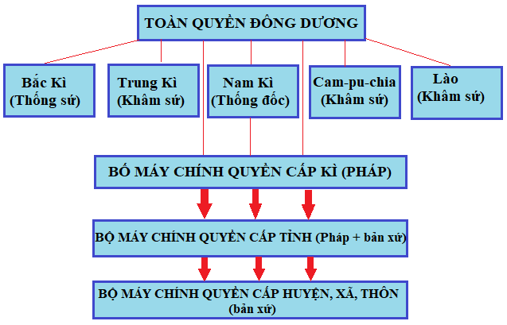

**Nhận xét** :

+ Chặt chẽ, Pháp với tay xuống tận nông thôn.

+ Kết hợp giữa thực dân và phong kiến.

🡪 Biến Đông Dương thành 1 tỉnh của Pháp.

**2. Chính sách kinh tế**

- Nông nghiệp: Cướp đoạt ruộng đất.

- Công nghiệp: khai thác mỏ để xuất khẩu, đầu tư công nghiệp nhẹ.

- Giao thông vận tải: xây dựng để bóc lột và đàn áp.

- Thương nghiệp: Độc chiếm thị trường.

- Tài chính: Đánh thuế nặng, đặt nhiều thuế mới để tăng ngân sách.

**3. Chính sách văn hoá, giáo dục:**

- Duy trì nền giáo dục phong kiến (Hán học).

- Hệ thống giáo dục chia làm 3 bậc: Ấu học, Tiểu học, Trung học

**\* BÀI TẬP**

**Câu 1: Cuộc khai thác thuộc địa lần thứ nhất trong lĩnh vực nông nghiệp, thực dân Pháp đã áp dụng chính sách gì?**

A. Cướp đoạt ruộng đất.

B. Nhổ lúa trồng cây công nghiệp.

C. Thu tô nặng.

D. Lập đồn điền.

**Câu 2: Trong công nghiệp, trước hết Pháp tập trung vào ngành gì?**

A. Sản xuất xi-măng và gạch ngói.

B. Khai thác than và kim loại.

C. Chế biến gỗ và xay xát gạo.

D. Khai thác khoáng sản.

**Câu 3: Chính sách nào dưới đây thuộc về chính trị mà Pháp đã áp dụng ở Việt Nam ngay từ khi tiến hành khai thác thuộc địa lần thứ nhất?**

A. Chính sách “Chia để trị”.

B. Chính sách “Dùng người Pháp để trị người Việt”.

C. Chính sách “Đồng hóa” dân tộc Việt Nam.

D. Chính sách “Khủng bố trắng” đối với dân tộc Việt Nam.

**Câu 4:** **Cuộc khai thác thuộc địa lần thứ nhất của Pháp tiến hành vào thời gian nào?**

A. Từ năm 1897 đến năm 1912. B. Từ năm 1897 đến năm 1913.

C. Từ năm 1897 đến năm 1914. D. Từ năm 1897 đến năm 1915.

**Câu 5:** **Âm mưu thâm độc nhất của Pháp trong việc thành lập Liên bang Đông Dương là gì?**

A. Chia rẽ các dân tộc Đông Dương trong sự thống nhất giả tạo.

B. Tăng cường ách áp bức, kìm kẹp làm giàu cho tư bản Pháp.

C. Biến Đông Dương thành một tỉnh của Pháp, xoá tên Việt Nam, Lào, Cam-pu-chia trên bản đồ thế giới.

D. Từng bước xây dựng và hoàn thiện bộ máy hành chính.

**\* DẶN DÒ – HƯỚNG DẪN CỦA GIÁO VIÊN:**

1. HS ghi chép bài đầy đủ vào tập

2. HS **vào K12online xem bài giảng, tài liệu và hoàn thành nội dung học tập.**

3. Chuẩn bị nội dung tuần 32: Xem trọng tâm ôn tập cuối học kì 2

* Mọi ý kiến thắc mắc cần giải đáp các em có thể trao đổi trực tiếp với giáo viên

|  |  |  |  |
| --- | --- | --- | --- |
| **Họ và tên GV** | **Lớp dạy** | **Zalo** | **Gmail** |
| Cô Lê Thị Hoàng Dung | 8/1, 8/2, 8/3, 8/4, 8/5, 8/7, 8/9, 8/11, 8/13 | 0387344307 | [minhchaudunghoi@gmail.com](mailto:minhchaudunghoi@gmail.com) |
| Thầy Lê Ngọc Phúc Ngân | 8/6, 8/8, 8/10, 8/12 | 0942261047 | [phucnganle95@gmail.com](mailto:phucnganle95@gmail.com) |